**1**.

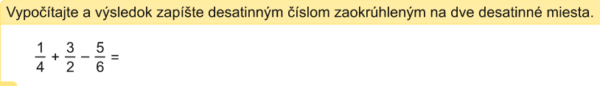

**2.**



**3.**

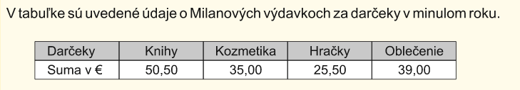

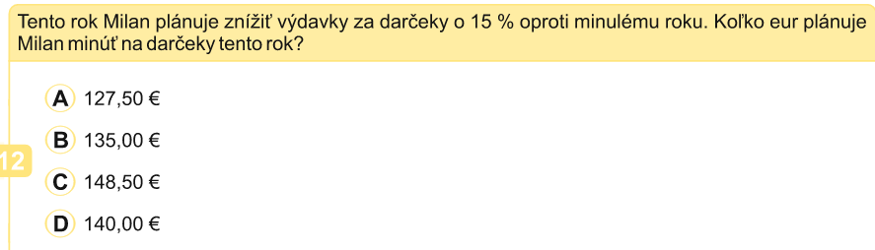

**4.**

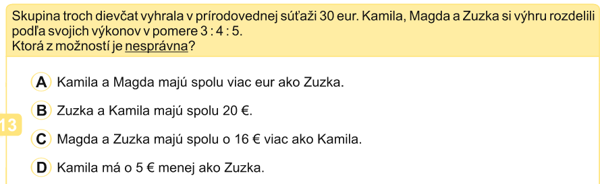

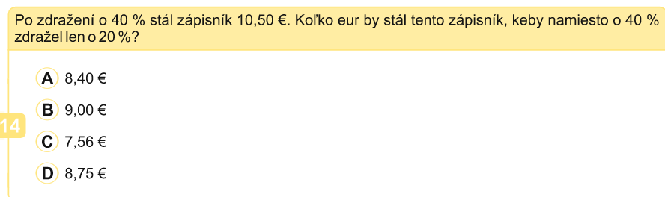**5**.